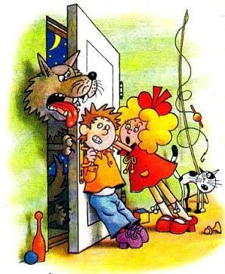
Мы с Валей затейники. Мы всегда затеваем какие-нибудь игры.Один раз мы читали сказку «Три поросёнка». А потом стали играть. Сначала мы бегали по комнате, прыгали и кричали:– Нам не страшен серый волк!
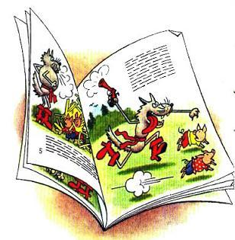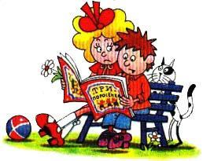
Потом мама ушла в магазин, а Валя сказала:– Давай, Петя, сделаем себе домик, как у тех поросят, что в сказке.Мы стащили с кровати одеяло и завесили им стол. Вот и получился дом. Мы залезли в него, а там темно-темно!
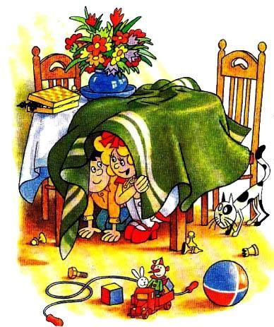
Валя говорит:– Вот и хорошо, что у нас свой дом! Мы всегда будем здесь жить и никого к себе не пустим, а если серый волк придёт, мы его прогоним.Я говорю:– Жалко, что у нас в домике нет окон, очень темно!– Ничего, – говорит Валя. – У поросят ведь домики бывают без окон.Я спрашиваю:– А ты меня видишь?– Нет. А ты меня?– И я, – говорю, – нет. Я даже себя не вижу.Вдруг меня кто-то как схватит за ногу! Я как закричу! Выскочил из под стола, а Валя за мной.
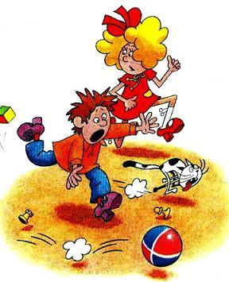
– Чего ты? – спрашивает.– Меня, – говорю, – кто-то схватил за ногу. Может быть, серый волк?Валя испугалась и бегом из комнаты. Я – за ней. Выбежали в коридор и дверь захлопнули.– Давай, – говорю, – дверь держать, чтобы он не открыл.
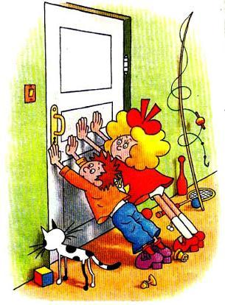
Держали мы дверь, держали. Валя и говорит:– Может быть, там никого нет? Я говорю:– А кто же тогда меня за ногу трогал?– Это я, – говорит Валя, – я хотела узнать, где ты.– Чего же ты раньше не сказала?– Я, – говорит, – испугалась. Ты меня испугал.Открыли мы дверь. В комнате никого нет. А к столу подойти всё-таки боимся: вдруг из-под него серый волк вылезет!
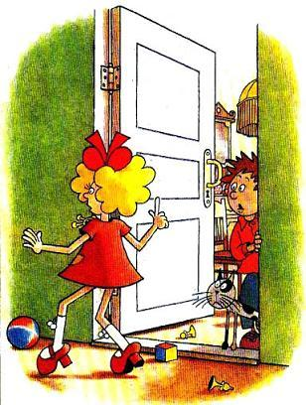
Я говорю:– Пойди сними одеяло.А Валя говорит:– Нет, ты пойди!Я говорю:– Там же никого нет.– А может быть, есть!Я подкрался на цыпочках к столу, дёрнул за край одеяла и бегом к двери. Одеяло упало, а под столом никого нет. Мы обрадовались. Хотели починить домик, только Валя говорит:– Вдруг опять кто-нибудь за ногу схватит!Так и не стали больше в «три поросёнка» играть.
